Индивидуальный проект

Этап 5

Ерёмин Даниил

Содержание

# 1 Цель работы

Добавить к сайту все остальные элементы.

# 2 Выполнение лабораторной работы

1. Получаю ссылку на локальный сайт и добавляю свой проект (рис. -??)

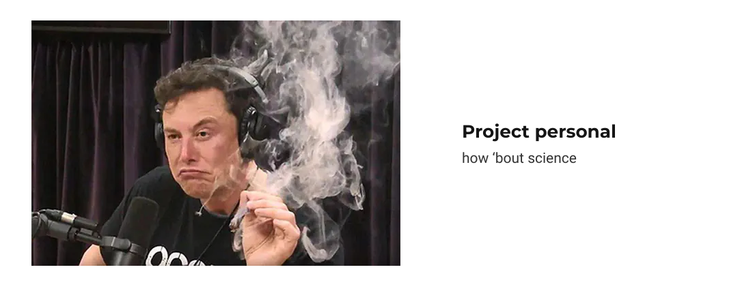

новый проект

2)создаю два поста и заполняю их (рис. -??)



очередной ласт вик пост

(рис. -??)

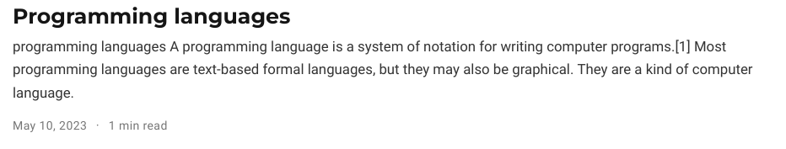

пост про programming languages

3)запушил изменения на сервер и убедился в корректности своих действий

# 3 Выводы

Добавил к сайту все остальные элементы.